КГУ «Общеобразовательная школа №5 имени Бауыржана Момышулы отдела образования города Костаная» Управления образования акимата Костанайской области

Конкурс «А ну-ка девушки»

Бондарева ОВ
учитель художественного труда
педагог.

г. Костанай
2023

Добрый день, дорогие друзья! Мы рады вас приветствовать на нашей конкурсной программе «А ну-ка девушки!». Сегодня мы увидим самых очаровательных, талантливых, обаятельных, хозяйственных и эрудированных. Приветствуем команды участниц 5-х классов.
И в качестве разминки давайте вспомним какие домашние дела знают и выполняют наши девочки.
1. Конкурс «Пантомима». Нужно без слов показать женские дела по дому. Максимально за конкурс можно получить 2 балла: 1- оригинальность изображения, 1- правильность ответа команды.
- стирка
- подметание пола
- глажка белья
- мытье посуды
- чистка картофеля
- нарезка лука.

2. Конкурс « Рукодельница». Участницы должны заштопать дырку на ткани, пришивая заплатку. Оценивается скорость и оригинальность исполнения задания - 2 балла.

3. Конкурс «Клубочек». Участницам необходимо перемотать клубочек с нитками, найти листочек - вопрос и ответить на него. Оценивается скорость работы, аккуратность смотки клубочка, правильность ответа - 3 балла.
Загадки.
- Блюдо - древний славянский символ солнца. (блин)
- Катался колобком, пока не стал носком. (клубок)
- Бабочка на косе. ( бантик)
- Шоколадный напиток, рекламируемый кроликом. ( Несквик)
- Картофель всмятку. (пюре)
- Какая из нот не нужна для компота? (соль)
- Что можно готовить, но нельзя есть? (уроки)

4. Конкурс «Хозяюшка». Участники на скорость составляют меню в котором все блюда на букву «К» - за каждое название получают 1 балл.
5. Конкурс «Кулинарное искусство». Участницам конкурса предлагается одинаковый набор продуктов для приготовления бутерброда. В команде девочки распределяют обязанности - приготовление бутерброда, - составление технологической карты, - оригинальное название и представление продукта. Максимально - 3 балла.
6. Конкурс « Ловкие руки - доброе сердце». Каждой команде необходимо нарисовать и вырезать сердечко из бумаги. Соревнуются на скорость и аккуратность выполнения. Максимально - 2 балла.
7. Конкурс «Лучший наряд». Участницы выполняют наряд из подручных средств (газет, скотча, бумаги). Оценивается слаженность работы , скорость выполнения и оригинальность идеи. Максимально - 5 баллов.
Какие -же талантливые и креативные наши девочки, но сейчас жюри нужно выбрать самую лучшую команду. А пока жюри совещается можно устроить фотосессию.
Объявление итогов, награждение победителей.
Гран При -
1 место -
2 место -
3 место -

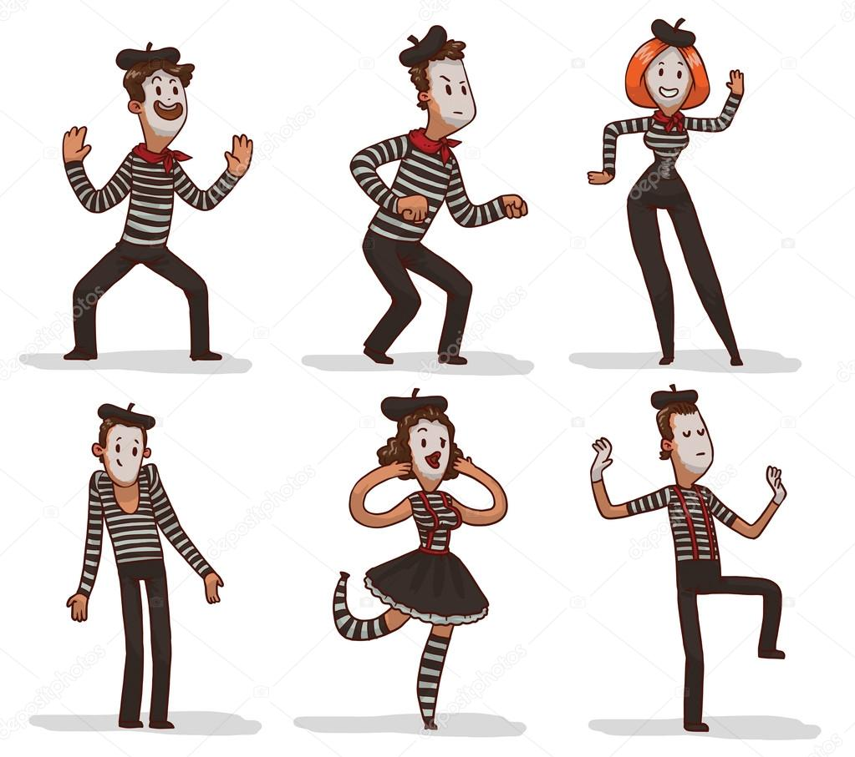
- Конкурс «Пантомима»

- Конкурс «Пантомима»

- Конкурс «Пантомима»

Конкурс «Пантомима»

Конкурс «Хозяюшка».
Класс_____________________________________________
Меню школьной столовой.
- К………
- К………
- К………
- К………
- К………
- К………
- К……….
- К……….
- К……….
- К……….

Конкурс «Хозяюшка».
Класс_____________________________________________
Меню школьной столовой.
- К………
- К………
- К………
- К………
- К………
- К………
- К……….
- К……….
- К……….
- К……….

Конкурс «Кулинарное искусство».
Класс_________________________________________________
Технологическая карта
Наименование бутерброда_____________________________________
Наименование продуктов | Количество  продуктов | Последовательность приготовления | Посуда и инвентарь

Конкурс «Кулинарное искусство».
Класс_________________________________________________
Технологическая карта
Наименование бутерброда_____________________________________
Наименование продуктов | Количество  продуктов | Последовательность приготовления | Посуда и инвентарь

Лист оценивания
Конкурс  Класс \ | Пантомима  2б | Рукодельница  2б | Клубочек  3б | Хозяюшка  (по числу слов) | Кулинарное искусство  3б | Ловкие руки  2б | Лучший наряд  5 б
5 «А»
5 «Б2»
5 «В»
5 «Г»
5 «Д»
5 «Е»
Итого

Гран При -
1 место-
2 место-
3 место-

